In occasione della prima edizione della Settimana della Cultura Toscana, non può mancare il riferimento ad un personaggio toscano che riunisce in sé caratteri scientifici e umanistici: Galileo Galilei.
Pisa e Firenze sono stati per Galileo i luoghi di formazione della personalità di scienziato e di letterato.
Per ogni settore della scienza Galileo ha dato il suo messaggio originale e innovativo, ricordato e riproposto nel corso del 2014, anno in cui ricorre il 450° anniversario della sua nascita.
L’Associazione Mathesis–Firenze vuole evidenziare, proponendo due conferenze, alcuni interessanti aspetti matematici legati alla figura di Galileo.
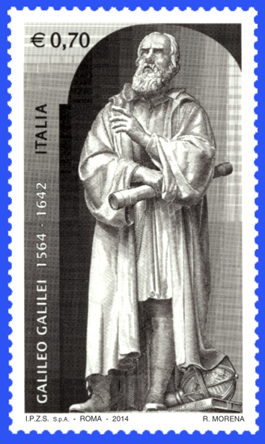

La statua dello scienziato, realizzata da Aristodemo Costoli ed esposta nel Piazzale degli Uffizi a Firenze, è il soggetto del francobollo italiano di euro 0.70 emesso il 15 febbraio 2014, 450° anniversario della nascita di Galileo.

Prima Conferenza
Titolo : “Galileo e le scienze matematiche del suo tempo”
Relatore: E.Giusti, Direttore del Giardino di Archimede, Museo per la Matematica
Data: 9 ottobre 2014 Orario : 16:30-18:00
Descrizione: Nel periodo a cavallo tra il Cinquecento e il Seicento avvengono nella matematica importanti mutamenti, che determineranno il passaggio dalla geometria classica alla matematica moderna. Galileo, che pure è testimone diretto di questi avvenimenti, sembra non accorgersene o quanto meno non ritiene di potersene servire per le sue ricerche. Lo stesso atteggiamento si può riscontrare nella cosiddetta "scuola galileiana", e sarà uno dei fattori dell'emarginazione della matematica italiana durante il Seicento.

Seconda Conferenza

Titolo: MatematicArte: lezione di Galileo sulla struttura dell’Inferno di Dante
Relatori: Paola Magnaghi-Delfino e Tullia Norando
FDS - Dipartimento di Matematica del Politecnico di Milano
Data: 16 ottobre 2014 Orario : 16:30-18:00
Descrizione: Quanto è grande l’Inferno? Quanto è alto Lucifero? Antonio Manetti ha fatto i calcoli e Galileo li ha convalidati. Potranno gli allievi dell’Accademia di Brera descrivere questa geometria? Il progetto è il risultato di un lavoro di contaminazione tra il pensiero scientifico e il pensiero artistico eseguito in collaborazione con Alessandra Angelini, artista e docente, e un gruppo di suoi allievi di Grafica d’Arte. Gli studenti hanno realizzato un disegno in scala e opere originali, utilizzando differenti supporti e tecniche che riflettono la loro sensibilità artistica.

